Složi riječi u smislene rečenice.

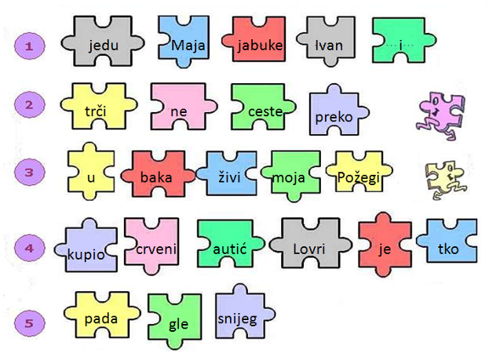

Složi riječi u smislene rečenice.

